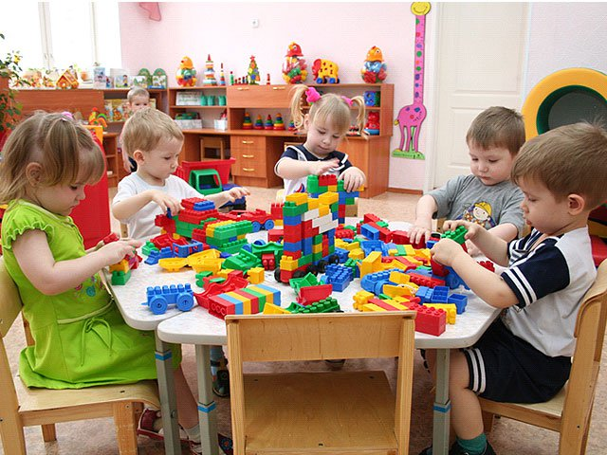
Адаптация ребенка к детскому саду
Проблема адаптации детей к детскому саду не нова и давно в центре внимания. Современные исследования и рекомендации о том, как подготовить малыша к поступлению в садик, достаточно многочисленны. Но наблюдение за детьми показывает, что проблема адаптации к детскому саду сейчас стоит столь же остро, как и прежде.
Главное обстоятельство, провоцирующее стресс у ребенка, - это отрыв от матери и оставление ребенка одного с незнакомыми детьми и чужими, незнакомыми взрослыми. Ведь до сих пор, оказываясь в новой ситуации, ребенок получал поддержку матери, ее присутствие укрепляло его в новой, необычной ситуации, создавало психологический комфорт. А теперь? В детском саду ребенку надо самому приспосабливаться к новым условиям, правилам и требованиям, да к тому же приходится распрощаться со своим привилегированным домашним положением и влиться в среду сверстников.
Следует учесть и то, что у ребенка младшего дошкольного возраста потребность в общении со сверстниками только формируется. Из-за неумения договориться и несформированности навыков совместной игры часто возникают конфликты. В итоге первые дни в детском саду оставляют негативное впечатление и, как результат, следуют яростные отказы от дальнейшего посещения, слезы, истерики, психосоматические заболевания.
Некоторые дети первое время ходят в детский сад с удовольствием. Но, как показывает опыт, родители рано радуются. Слезы и истерики могут начаться через неделю, а то и больше после начала посещения ребенком детского сада, когда эффект новизны пройдет. Новые игрушки будут уже не интересны, да и ребенок к этому времени разберется, что не все так здорово в детском саду.
Во время адаптации ребенка к детскому саду у него может нарушиться сон, снизиться аппетит, у части детей регрессирует речь и утрачиваются навыки самообслуживания. У ребенка в период адаптации к детскому саду преобладают отрицательные эмоции; двигательная активность либо сильно падает до заторможенного состояния, либо возрастает до уровня гиперактивности. Все эти негативные сдвиги в детском организме проходят, когда адаптация заканчивается.
Как облегчить адаптацию ребенка к детскому саду
1. Легче и быстрее адаптируются к детскому саду те дети, родители которых начинают готовить ребенка к посещению дошкольного учреждения заранее. На нашем сайте есть специальная статья "Как подготовить ребенка к детскому саду". Многие рекомендации из этой статьи будут актуальны для вас даже сейчас. Например, в этой статье упоминается о том, что: "способность ребенка адаптироваться к детскому саду во многом зависит от психологического настроя мамы. Если у мамы есть уверенность в том, что садик - это хорошо, пусть и нелегко к нему привыкнуть; хорошо потому, что это какой-то этап взросления, человеческого роста малыша - то это одно. А если мама изначально сомневается, даже боится ("А если будет все время болеть?", "А если будут обижать воспитатели или другие дети?", "А если не доглядят, не досмотрят?"), - это другое. У ребенка такой тревожной мамы гораздо меньше шансов успешно адаптироваться к детскому саду".
Так что, мамы, имейте это ввиду. Поверьте в то, что детский сад ребенку принесет пользу. Убедить себя в этом может помочь наша статья"Нужен ли ребенку детский сад? Плюсы и минусы детского сада". Может быть, вас частично также успокоит тот факт, что в ваше детство в детский сад ходили почти все без исключения, и ничего...выжили.
2. Мы уже упоминали о том, что адаптация ребенка к детскому саду почти всегда сопровождается частыми болезнями. Как сделать, чтобы ребенок меньше и легче болел, читайте в статье "Три дня в детском саду, - две недели на больничном".
3. И последняя очень важная рекомендация. Во время адаптации ребенка к детскому саду надо снизить уровень предъявляемых к нему требований и максимально окружить вашей заботой, любовью и вниманием.
Многие родители отмечают, что после детского сада ребенок ведят себя дома просто ужасно: капризы по любому поводу, чуть что - сразу в слезы. Такое поведение нормально. Маленький ребенок устает в саду. С воспитателями не забалуешь, дисциплина… да и как по-другому с 10-15 малышами справишься без дисциплины, они ж тогда на голову сядут. Кроме того, в саду ребенок может уставать от шума, беготни. И только дома есть возможность расслабиться. Родителям очень важно стараться держать себя в руках, не ругать и не наказывать ребенка за плохое поведение. Уделять малышу максимум возможного внимания по вечерам. Почитать, поиграть, порисовать, полепить из пластилина вместе. Не волнуйтесь, со временем это пройдет!
В этот непростой для всех период жизни вам надо просто любить ребенка, каким он есть, и показывать ему вашу безусловную любовь.

